Relazione Progetto Laboratorio di Applicazioni Mobili

***“Farmacia”***

***Facoltà: INFORMATICA PER IL MANAGEMENT***

***Autore: Valentina Amenta***

***Matricola: 000062298***

***E-mail: valentina.amenta3@studio.unibo.it***

Indice

Introduzione 3

Principali funzionalità e caratteristiche 4

1. Login 4

2. About 5

3. Registrazione 6

4. Impostazioni 7

• Impostazioni 8

• Lista farmacie 9

5. Lista farmacie 10

6. Informazioni farmacia 11

• Geolocalizzazione 12

• Recensione 12

7. Lista farmaci 13

8. Informazioni farmaco 14

• Gestione farmaco esaurito 15

9. Riepilogo ordine 16

10. Metodi di pagamento 17

• Contanti (prenota) 18

• Carta di credito (acquista/prenota) 19

• Sconto fidaty card 20

• Gestione ricette 20

Progettazione e principali scelte implementative 21

• DataBase 21

• Gestione e rilevamento dei luoghi 22

• ListView, Adapter e Spinner 22

• Fragment? 22

Software utilizzati 23

Difficoltà durante lo sviluppo 23

Principali riferimenti al materiale online utilizzato durante lo sviluppo (guide e tutorial) 23

Sviluppi futuri 24

# Introduzione

Il progetto sviluppato consiste in un'applicazione Android per la gestione, visualizzazione e prenotazione di un determinato farmaco, relativo ad un’ipotetica farmacia. L'obiettivo dell'applicazione è permettere ai clienti, che desiderano acquistare e/o prenotare un determinato farmaco, di poter interagire in maniera diretta e veloce con la farmacia desiderata, tramite un dispositivo mobile.

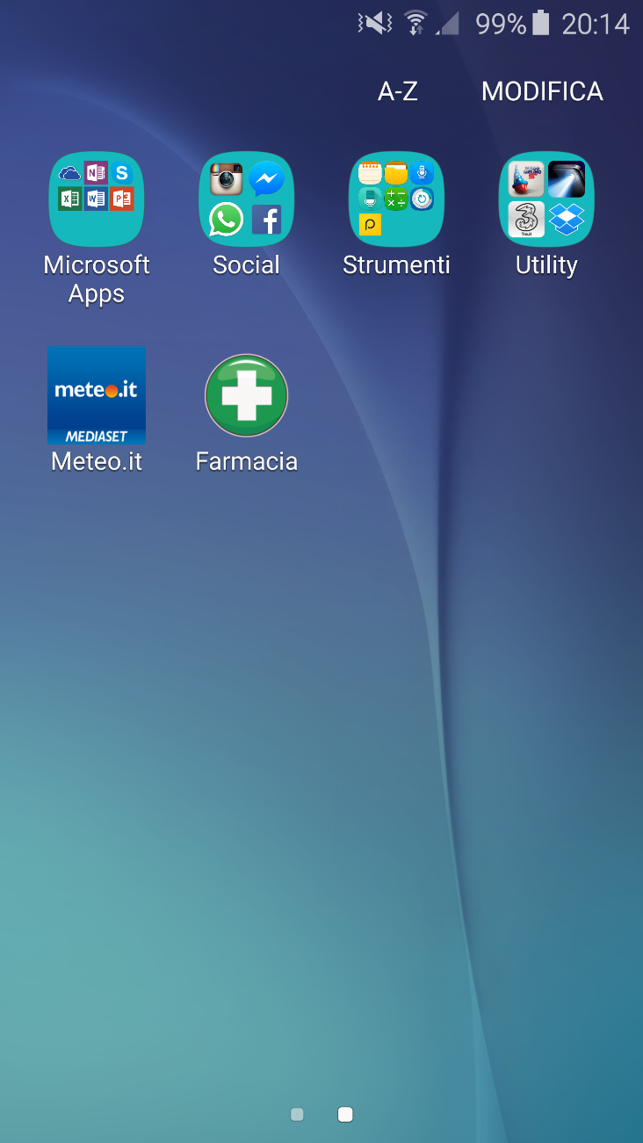

# Principali funzionalità e caratteristiche

## Login

Per poter usufruire dell’applicazione “Farmacia” occorre effettuare il login, inserendo le proprie credenziali. Per completare l’operazione occorre cliccare sul bottone: “Login”. Cliccando sul bottone login, oltre a effettuare l’accesso all’applicazione vengono effettuati i vari controlli, nonché:

* Controllo dei campi, tutti i campi devono essere compilati.
* Verifica email, ovvero l’email deve essere strutturata secondo un certo schema.

Es.: prova1.prova.it 🡪 (Email errata)

[prova1@provanet.it](mailto:prova1@provanet.it) 🡪 (Email corretta)

* Controllo username/password.

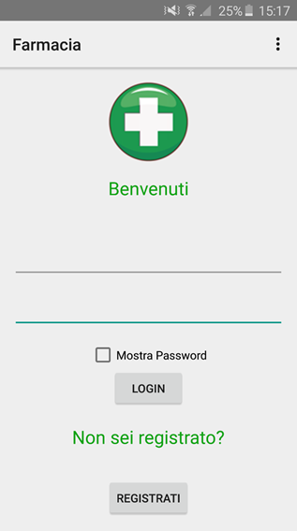

## About

Cliccando sul menù sito alla destra dell’applicazione è visibile la sezione About.

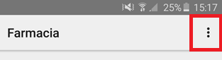

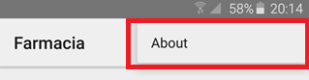

Una volta cliccato su “About” sarà visibile la seguente schermata, nella quale vengono riportate le informazioni relative al progetto e da chi è stato svolto.

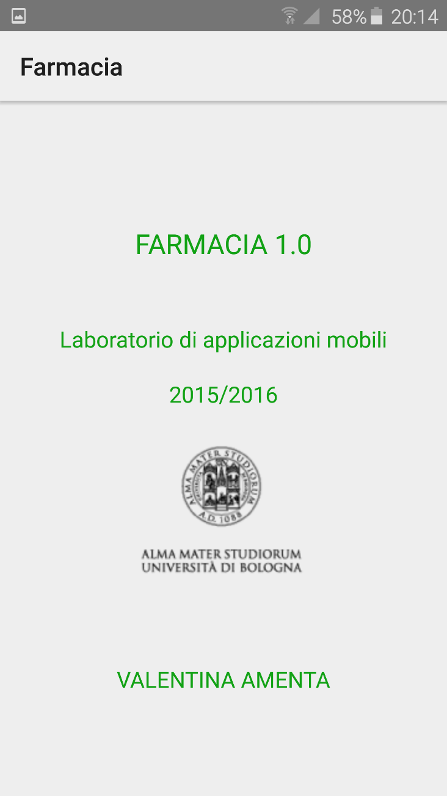

## Registrazione

Se non si hanno ancora le credenziali per poter accedere all’applicazione, occorre registrarsi cliccando sul bottone: “Registrati”. Cliccando su registrati si aprirà una nuova schermata nella quale occorre compilare gli appositi campi testo. Per completare l’operazione e di conseguenza salvare i dati sul database occorre cliccare sul bottone: “Registrati”, inoltre vengono effettuati i vari controlli nonché:

* + Controllo dei campi, tutti i campi devono essere compilati.
  + Verifica esistenza username.
  + Verifica e-mail.

Una volta effettuata la registrazione si viene automaticamente inviati alla pagina di login.

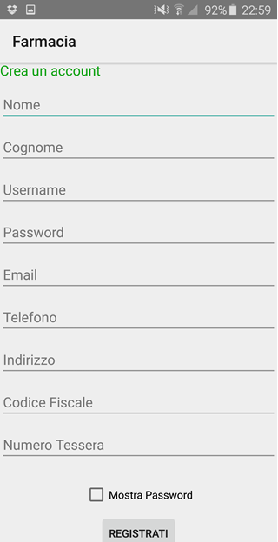

## Impostazioni

Una volta effettuato l’accesso all’applicazione, la schermata che vedremo è la seguente:

La schermata è composta da due bottoni nonché:

* “Impostazioni”, il quale ci permette di spostarci in una nuova schermata nella quale è possibile modificare l’account del utente registrato, è possibile modificare l’indirizzo, il numero della fidaty card e l’email.
* “Prosegui”, il quale ci rimanda alla pagina relativa alla “lista delle farmacie” che aderiscono all’iniziativa.

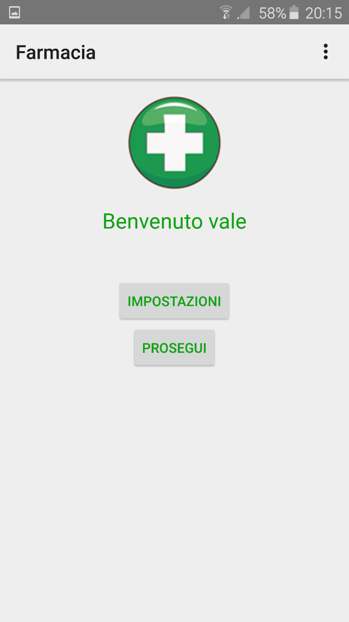

### Impostazioni

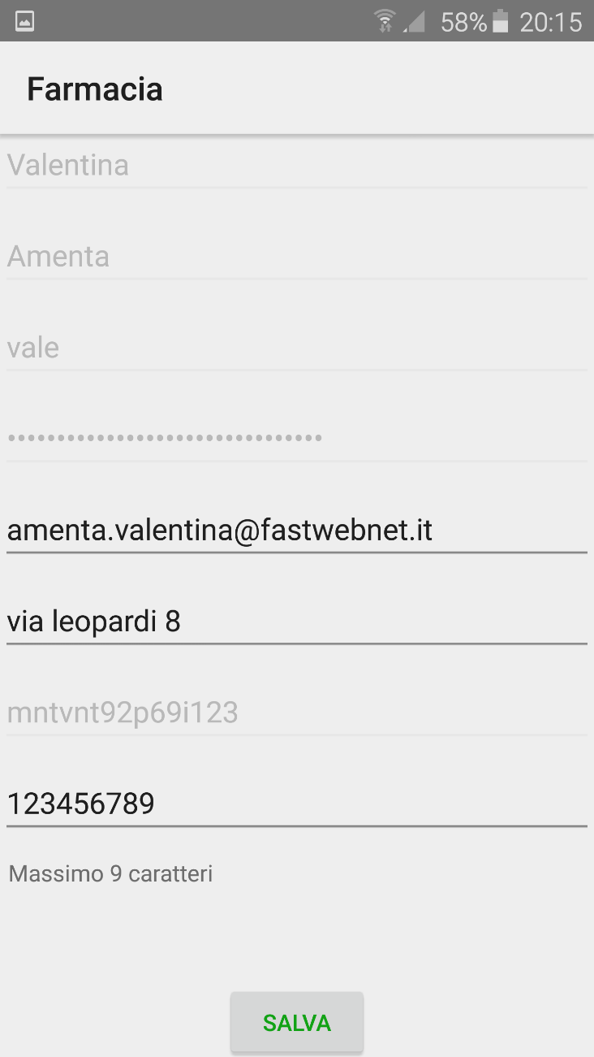

### Lista farmacie

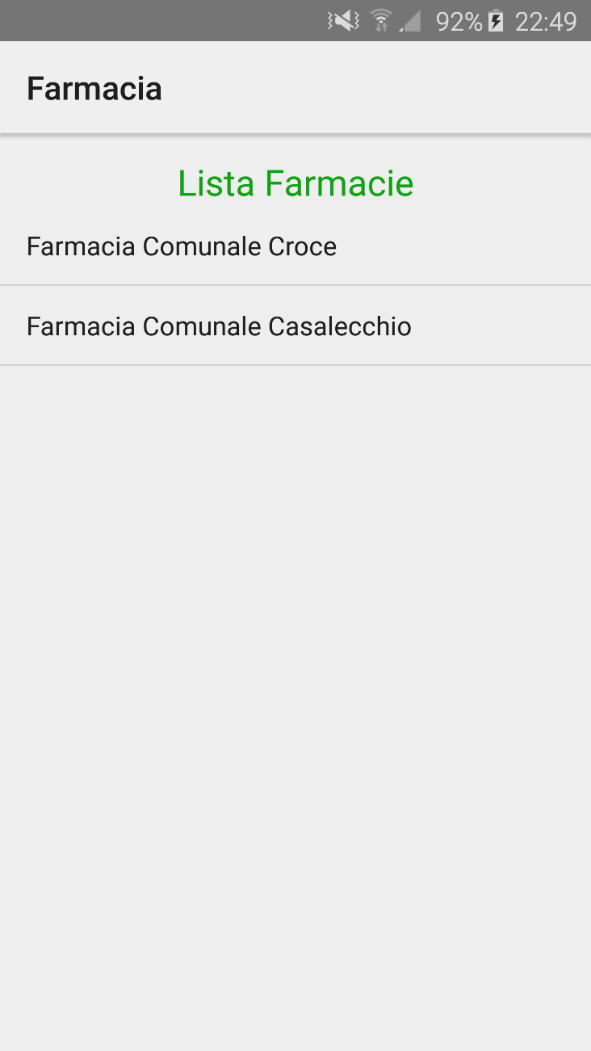

## Lista farmacie

Una volta aver cliccato sul bottone “Prosegui”, la schermata che vedremo è: “Lista farmacie”, la quale contiene un elenco di tutte le farmacia che aderiscono al iniziativa. Una volta scelta la farmacia a cui fare riferimento occorre cliccare sulla stessa.



## Informazioni farmacia

La schermata successiva riguarda le informazioni relative alla farmacia scelta, ovvero:

* + Chi siamo
  + Dove siamo
  + Contatti
  + Dove siamo

Nota bene: tutte le informazioni qui sopra elencate vengono prese dal database tramite apposita query.

* + Cosa ne pensi di noi
  + Bottone lista farmaci, il quale ci permette di accedere ad una nuova schermata nella quale è visibile l’elenco di tutti i farmaci presenti all’ interno della farmacia scelta.

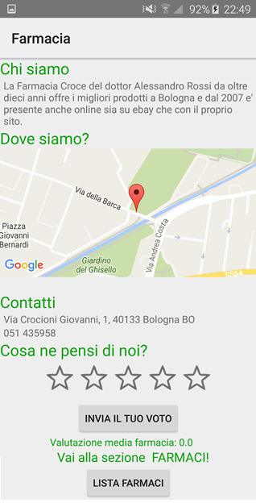

### Geolocalizzazione

All’interno della seguente pagina, nella sezione “Dove siamo?” è presente una mappa che verifica il punto locazione della farmacia.

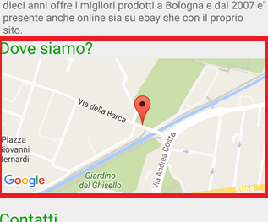

### Recensione

Oltre alla geolocalizzazione è possibile dare una valutazione al servizio farmacia, nello specifico un “voto” da uno a cinque (grazie all’ apposita Rating bar posta all’interno della schermata).

Cliccando sul bottone: “Invia il tuo voto” vengono inviati/salvati i dati al interno del database.

Come si può vedere è visibile anche la valutazione media di tale farmacia, in modo da indirizzare l’utente compratore nella scelta della farmacia per l’acquisto dei farmaci.

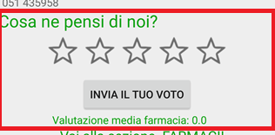

## Lista farmaci

Una volta cliccato il bottone “Lista farmaci”, apparirà una nuova schermata, nella quale sono visibili tutti i farmaci presenti all’interno della farmacia scelta precedentemente.

Per continuare cliccare sul farmaco desiderato.

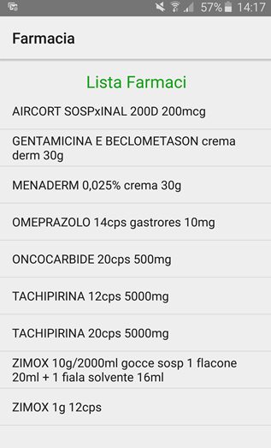

## Informazioni farmaco

La nuova schermata riporta le informazioni relative al farmaco.

E’ possibile visualizzare:

* Il nome del farmaco
* Il prezzo
* Scegliere la quantità desiderata, attraverso un apposito Spinner.

Per procedere al completamento del acquisto occorre cliccare il bottone “Compra farmaco”.

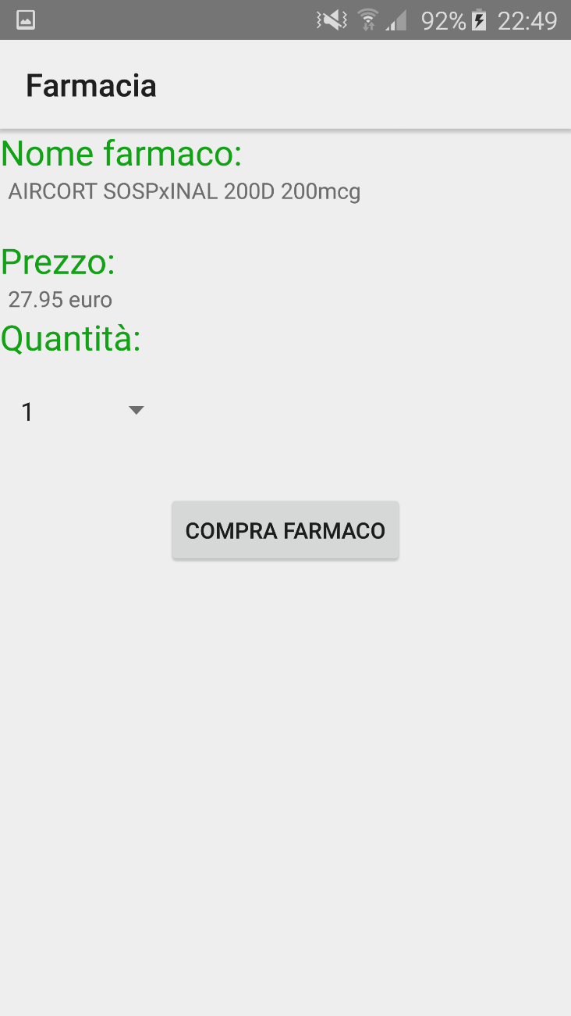

### Gestione farmaco esaurito

Una cosa molto importante è la gestione della presenza o meno di un determinato farmaco all’interno della farmacia.

Ogni qual volta che un farmaco viene acquistato, tramite un’apposita query, il database decrementa la quantità relativa a quel farmaco. Inoltre quando il farmaco è esaurito il bottone “Compra farmaco” sarà disabilitato e inoltre sarà visibile una text con l’apposito messaggio di informazione.

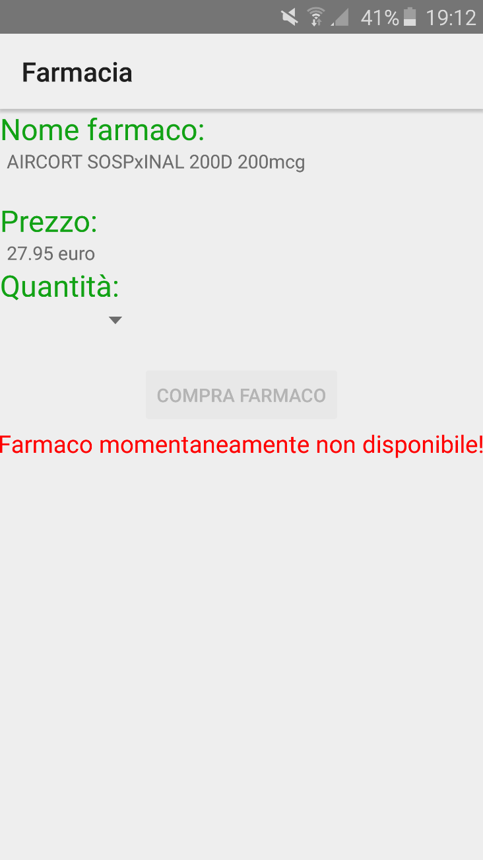

## Riepilogo ordine

Una volta cliccato il bottone “Compra farmaco”, ritorniamo nella schermata “Lista farmaci” nella quale, sotto alla lista dei fermaci, è visibile “Riepilogo ordine”.

Riepilogo ordine mostra tutti i farmaci precedentemente selezionati.

* “Bottone elimina”, permette di eliminare un singolo farmaco dall’ordine.
* “Bottone prosegui”, permette di accedere alla sezione “Metodi di pagamento”.

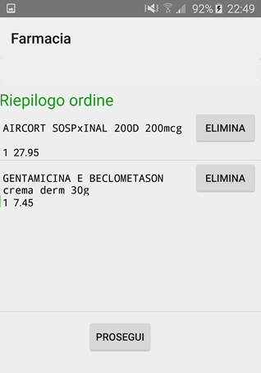

## Metodi di pagamento

Schermata dedicata ai metodi di pagamento.  
I metodi di pagamento da come possiamo notare sono di due tipi:

* Contanti
* Carta di credito

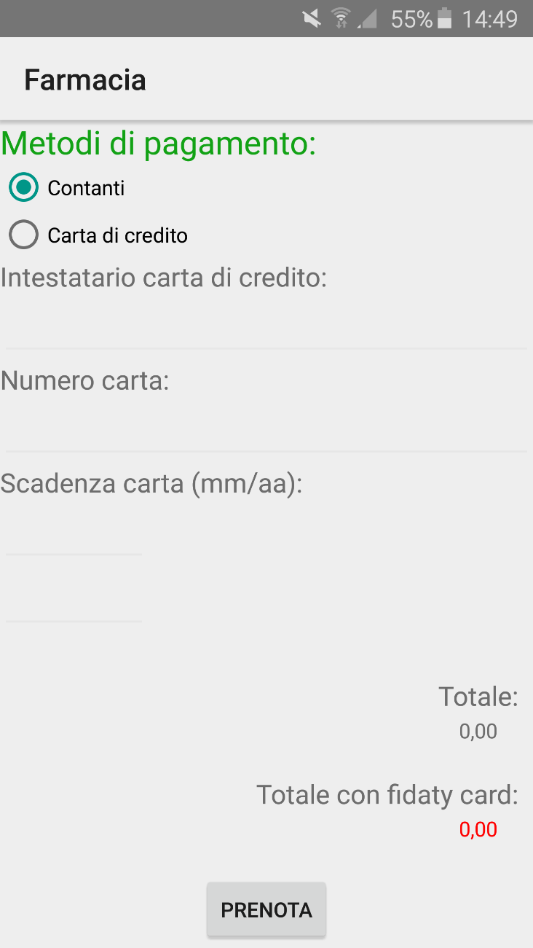

### Contanti (prenota)

Se si desidera pagare in contanti (in farmacia), abbiamo la possibilità di prenotare uno o più farmaci.

Il bottone visibile sarà dunque “Prenota”.

Il ritiro dei farmaci e il pagamento sarà effettuato in farmacia.

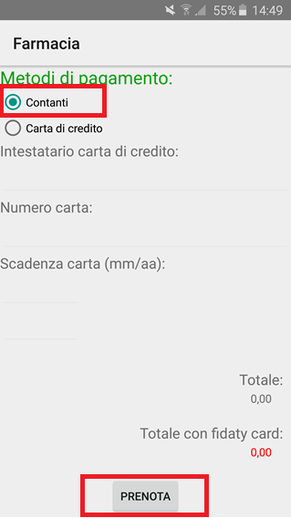

### Carta di credito (acquista/prenota)

Se si desidera pagare con carta di credito, abbiamo la possibilità di acquistare/prenotare uno o più farmaci, inoltre cliccando sul radio button relativo alla carta di credito, vengono rese visibili le text per l’inserimento dei dati.

Il bottone visibile sarà dunque “Acquista”.

Il ritiro dei farmaci sarà effettuato in farmacia.

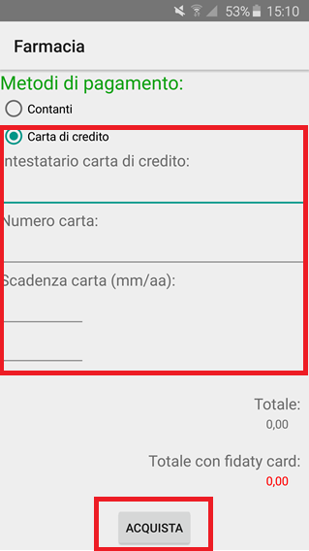

### Sconto fidaty card

Se l’utente durante la fase registrazione ha inserito il numero della tessera “FIDATY CARD” riceverà uno sconto del 10% sul totale della spesa.

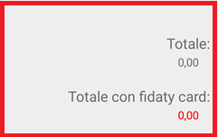

### Gestione ricette

Una cosa molto importante è la gestione dei farmaci che richiedono la ricetta per poter essere ritirati/comprati.

Ogni qual volta che un farmaco viene acquistato, tramite un’apposita query, il database controlla il tipo di categoria di appartenenza del farmaco, in corrispondenza dalla categoria trovata apparirà o meno una text con il messaggio che ci ricorda di portare, al ritiro dei farmaci, la ricetta.

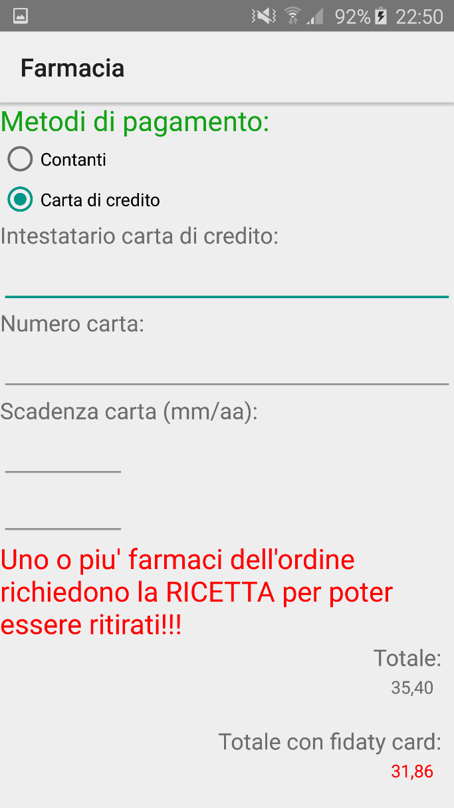

# Progettazione e principali scelte implementative

## DataBase

Per la persistenza dei dati è stato utilizzato il DataBase SQLite.  
La struttura del DataBase è la seguente:

* **Farmacia**(id_farmacia, nome_farmacia, indirizzo_farmacia, chisiamo_farmacia, telefono_farmacia, longitudine_farmacia, latitudine_farmacia).
* **Farmaco**(id_farmaco, nomefarmaco, tipofarmaco, qunatitafarmaco, prezzofarmaco).
* **Recensione**(id_recensione, valutazione).
* **TipologiaFarmaco**(idtipologiafarmaco, obbligoricetta, descrizionetipologiafarmaco)
* **Utente**(nomeutente, cognomeutente, usernameutente, passwordutente, emailutente, indirizzoutente, codicefiscaleutente, numerotesserautente).

Per la gestione dei dati, si è scelto di ricorrere all’utilizzo di un DAO (Data Access Object) che si occupa di gestire la connessione al DataBase, accedere ai dati ed eventualmente se necessario modificarli; in questo modo qualunque modifica possa essere in futuro apportata alla struttura del DataBase non avrà il minimo impatto sul resto del codice, ma comporterà solo l’aggiornamento del DAO.  
Tutte le activity manipolano e recuperano i dati utilizzando il DAO.

Nello specifico, le classi che si occupano della gestione dei dati sono contenute all’interno del package database e risultano le seguenti:

* **dataBase:** estende SQLiteOpenHelper, crea il database e popola le tabelle:

1. Farmaco
2. Tipologia farmaco
3. Farmacia

* **dataBase_string:** fornisce le costanti statiche con i nomi delle tabelle, attributi e relazioni.
* **dataBaseManager(DAO):** gestisce la connessione e contiene tutti i metodi di:

1. Inserimento
2. Modifica
3. Eliminazione
4. Aggiornamento
5. Recupero

dei dati. Tali metodi vengono utilizzati dalle altre classi, attraverso l’utilizzo di un oggetto di tipo dataBaseManager.

## Gestione e rilevamento dei luoghi

Per l’implementazione della parte relativa alla geolocalizzazione sono stati utilizzati i servizi offerti dalle API di Google Maps v.2 per Android.  
Per poter fare qualsiasi richiesta alle API di Google Maps è stato necessario ottenere una API Key ed inserirla nell’applicazione, impostando i permessi corretti affinché potesse essere utilizzata.

(Link di riferimento per API KEY 🡪 <https://developers.google.com/maps/documentation/android-api/>)

La posizione della farmacia viene recuperata tramite l’utilizzo di due query sul database, una per la longitudine e l’altra per la latitudine.

## ListView, LinkedList, Adapter e Spinner

Per visualizzare la lista dei farmaci e delle farmacie sono state utilizzate delle ListView list farmaco arrayadapter.

e dei farmaci vengono utilizzate delle ListView e per impostare l’adapter viene usato un oggetto CursorAdapter in modo da utilizzare un oggetto Cursor ritornato a una query al database per la visualizzazione delle …………….

L’unico spinner utilizzato all’interno dell’applicazione, lo troviamo all’interno della pagina “Info farmaco”, il quale ci permette di poter visualizzare la quantità del farmaco selezionato. Tale quantità viene mostrata grazie ad una apposita query posta al database attraverso l’utilizzo del oggetto ArrayAdapter.

## Fragment?

Lista farmacie

Lista farmaci

Infofarmaco(spinner quantita)

Infofarmacia (fragment mappa)

Riepilogo ordine????? Contiene una LinkedList di farmaci essendo statica

# Software utilizzati

Android Studio 1.2.2

Genymotion (emulatore)

Oracle VM VirtualBox

Lightshot (screenshot)  
Sqlite Browser

# Difficoltà durante lo sviluppo

La prima difficoltà incontrata durante la fase di sviluppo dell’applicazione, riguarda l’utilizzo del emulatore per dispositivi Android.  
Per la mia limitata esperienza e il mio personale giudizio, l’emulatore è risultato strettamente limitato nelle sue funzionalità e soprattutto nel suo utilizzo. Nello specifico tra una prova e l’altra il tempo di risposta del emulatore era inaccettabile, più di 5 minuti quando andava bene, in altri casi non riusciva nemmeno ad aprirsi. Analogo discorso per l’utilizzo del cellulare come emulatore.   
Per ovviare questo problema ho istallato un emulatore “esterno”: Genymotion, seguendo le istruzioni riportate sul sito (https://www.genymotion.com/#!/developers/user-guide#overview).  
Anche lo stesso IDE Android studio (versione 1.2.2) in certi casi è risultato “instabile” e soggetto a vari tentativi di riavvio, inoltre ho avuto molti problemi con il computer durante la fase di sviluppo del applicazione causati da Android Studio.

Per colmare le lacune avute durante la fase di implementazione, sia a livello grafico che implementativo dell’applicazione, ho fatto riferimento a StackOverflow.com

# Principali riferimenti al materiale online utilizzato durante lo sviluppo (guide e tutorial)

1. <http://inthecheesefactory.com/blog/how-to-install-google-services-on-genymotion/en>
2. <https://www.androidfilehost.com/?w=file-thanks&fid=23060877490000124&mid=90&download_id=t9o1noi0nj8h733s4oqeesiis2&tid=1448035733&hc=6504a1937ef38d51495bbb6143d7612947a1ae449d0216b075557a74f1689212>
3. http://androidhost.org/MATLc
4. https://developers.google.com/maps/documentation/android-api/
5. http://stackoverflow.com/questions/12947620/email-address-validation-in-android-on-edittext
6. http://stackoverflow.com/questions/4846484/md5-hashing-in-android
7. http://stackoverflow.com/questions/9307680/show-the-password-with-edittext
8. <http://www.mkyong.com/android/android-rating-bar-example/>
9. https://www.genymotion.com/#!/developers/user-guide#overview
10. ………………

# Sviluppi futuri

Delle possibili estensioni dell’applicazione potrebbero essere:

* Funzionalità come il supporto del multi-lingua, per allargare il range di utente;
* Funzionalità come la consegna direttamente a casa del cliente, dando a quest’ultimo la possibilità di sapere ad esempio lo stato dell’ordine;
* Spostare il database su in server online, in modo che possa essere accessibile in qualsiasi momento da più dispositivi, tenendo in conto di adottare delle politiche di sicurezza per l’accesso ai dati;
* Funzionalità come la verifica delle farmacie di turno;
* Controllo dei farmaci concessi o meno dal SSN
* …..